**2025—2026学年高一第一学期周末历史练习（一） 9.7**

**一、单项选择题：本大题共10小题，每小题2分，共20分。**

（  ）1．黄河中上游的仰韶文化、黄河下游的大汶口文化、长江下游的河姆渡文化都属于

A．旧石器时代 B．新石器时代 C．青铜文明时代 D．铁器时代

（  ）2．下列文化，出现最晚的是

A．大汶口文化 B．二里头文化 C．龙山文化 D．仰韶文化

（  ）3．考古发现证明，黄河流域、长江流域、珠江流域、辽河流域、北方草原、四川盆地、青藏高原、天山南北，是孕育中华文明的摇篮。下列考古发现属于辽河流域的是

A．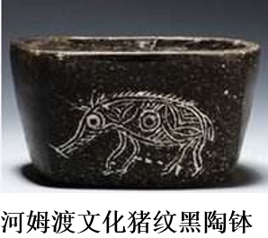 B．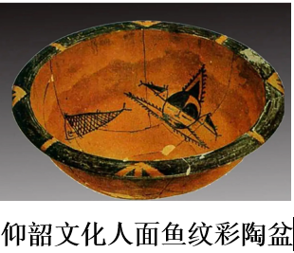

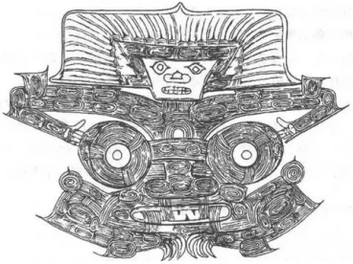C．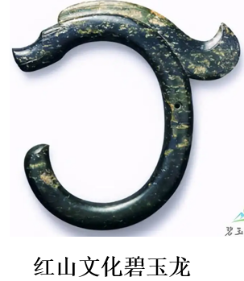 D．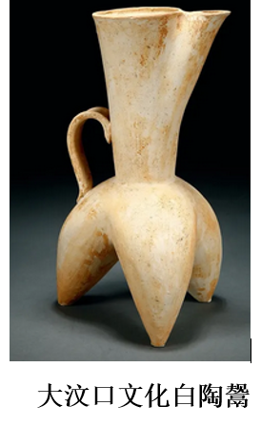

（  ）4. 玉琮是中国古代祭祀地神的礼器。良渚文化遗址中出土了众多玉琮，上面雕刻着各式神人兽面纹，右图是其中一种。玉综及神人兽面纹可用于说明 A. 中华文明的起源 B. 文字符号的成熟

C. 宗法制度的确立 D. 封建国家的产生

（  ）5．夏朝是我国最早的奴隶制国家，是中华文明兴起的典型代表。以下属于夏文明成就的是：

①世袭制代替了禅让制 ②夏王之下设有尹及各类事务官

③中央设行政、军事等机构与职官 ④干支纪日法是夏朝历法的最大成就

A．①③ B．①④ C．②③ D．②④

（  ）6．有学者指出，“商代是典型的奴隶制社会，在这种社会中，支配人的除了自然之外还有阶级统治的社会力量”。下列选项中，与商代“阶级统治的社会力量”直接相关的制度是

A．禅让制 B．内外服制 C．分封制 D．郡县制

（  ）7．《殷周制度论》记载：“周人既立嫡长，则天位素定，其余嫡子、庶子皆视其贵贱贤否，畴以国邑。开国之初，建兄弟之国十五，姬姓之国四十……故殷之诸侯皆异姓，而周则同姓、异姓各半。”这反映了 A．商朝确立了嫡长子继承制 B．宗法制是分封制的具体表现

C．西周实行家国一体的制度 D．分封制拱卫了周王朝的统治

（  ）8．商周时期，农业生产中主要使用木、石、骨、蚌等材质的工具，青铜农具极少。这就意味着，当时的农业

A．实行个体劳动 B．对生态环境破坏大 C．采用集体耕作 D．成为主要生产部门

（  ）9．2021年10月18日，“第三届中国考古学大会”开幕式在河南省三门峡市举行，开幕式上公布了“百年百大考古发现”，从年代分布来看，旧石器时代有5项入选，新石器时代有33项入选，夏商时期有10项入选，两周时期有15项入选，秦汉至明清时期有37项入选。这可用于说明中华文明

A．源远流长 B．兼容并包 C．多元一体 D．以中原为中心

（  ）10．毛家坪遗址是自西周晚期延续到战国晚期的秦文化遗址，在该遗址中发现大量炭化的苜蓿属植物种子和马的骨骼。有学者依据《史记》中秦人先祖“好马及畜，善养息之”的记载，认为上述苜蓿属植物与秦人养马有关。该学者的研究可以说明

1. 西周晚期出现原始农耕和畜牧 B. 探究历史要重视史料间的联系

C. 秦人即将迈入阶级社会的门槛 D. 实物史料比文献史料更有价值

**二、主观题**

11．（10分）【甲骨文里的历史】

材料 甲骨文，是现存中国王朝时期最古老的一种成熟文字，最早出土于河南省安阳市殷墟，又称“契文”、“甲骨卜辞”、殷墟文字或“龟甲兽骨文”。从字体的数量和结构方式来看，甲骨文已经是发展到了有较严密系统的文字了。汉字的“六书”原则，在甲骨文中都有所体现。但是原始图画文字的痕迹还是比较明显。

由于商朝人崇信鬼神，每每遇事都要占卜，占卜的方法是用火在牛胛骨或龟腹甲上烧灸，甲骨的背面便出现裂纹，叫“兆”，然后根据兆纹的形状来断定凶吉。占卜的内容、结果以及日后是否应验，都刻在兆纹的旁边，叫作“卜辞”。商朝负责祭祀占卜的官员称“卜”。一条完整的卜辞它一般由四个部分组成：具体时间，谁来占卜，问的是什么问题，问题的结果如何。

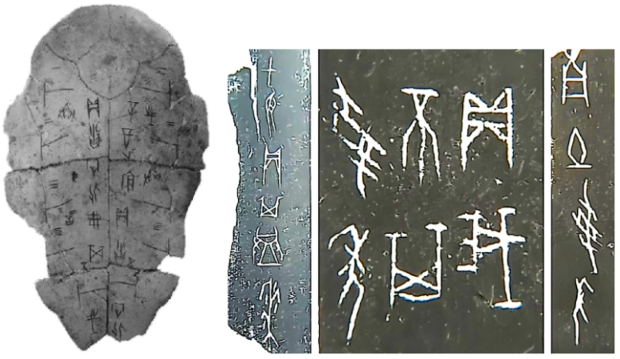

如据专家研究发现，右边甲骨上记载的内容是跟农业有关的问卜。

左（由上往下读）甲辰贞其登黍。意即：甲辰日卜问，是否征收粮食黍？

中（由右往左读）贞我不其受年。意即：卜问，我们是否有个丰年？

右（由上往下读）南土受年。意即：卜问，南部地区是否会是个丰年？

当我们把这些甲骨文的文字解读出来以后，我们就能知道商王朝是一个非常发达的农业社会，是一个等级化非常明显的阶级社会，也是一个生活内容很丰富的——跟历史上后来一脉相承的一个社会。

请回答：(1)简要阐述甲骨文的史料价值。（6分）

(2)除考古发掘的甲骨之外，研究商代历史还可使用哪些类型的史料，试举例二则说明。（4分）